6月5日动态

星期三 天气：雨天 出勤人数：20人

**观察一：晨间入园—我能主动打招呼**

下雨天，小朋友们依然能早早起来学校。**汪子恒，户亚玥，蒋婉柔，胡希瑶、唐可一、郭陶霖、王宇尧、胡皓霆、李哲、沈星延、蔡松霖、王梓雯、陈煦、刘芃泽、彭鑫奕、仲思齐**能主动向老师同伴问好，都是有礼貌的小朋友喔！

**观察二：区域活动—好玩的区域游戏**

由于天气下雨，我们的户外活动改为室内游戏。教室里的娃娃家、图书区、科探区、建构区、益智区、音乐区都是孩子们游戏的身影。**汪子恒，户亚玥，胡希瑶、唐可一、郭陶霖、李哲、沈星延、肖宸锡、蔡松霖、陈煦、刘芃泽、彭鑫奕、仲思齐、王宇尧**能在所在区域里专注的玩材料，其他小朋友游戏时还会东张西望，有的频繁更换材料，希望其他小朋友能在游戏时认真思考，积极探索，不要惧怕困难喔！

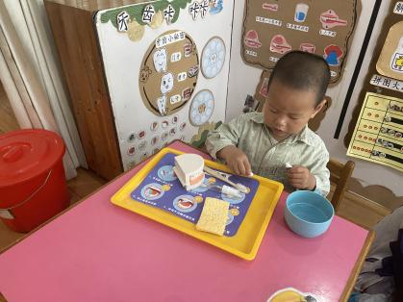 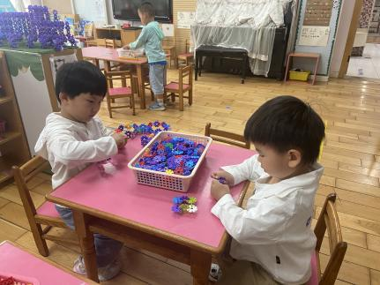 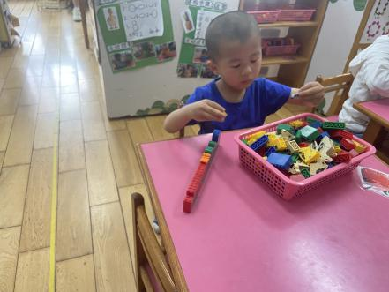

**观察三：集体活动—数学《交替排序》**

这是一节按交替规律排序的活动。在幼儿的生活中有很多按规律排序的物体，如：各种项链、皮带、衣服上的花纹等等，本次活动欲引导幼儿在帮兔奶奶种花的情境中再次尝试按AB型给两种颜色的物体进行交替排列，巩固对规律的认识。

活动中**郑诗俊，王晔，户亚玥，高梓歆、胡希瑶、王宇尧、唐可一、郭陶霖、李哲、沈星延、肖宸锡、蔡松霖、王梓雯、陈煦、刘芃泽、彭鑫奕、仲思齐**尝试将两种颜色有规律的进行交替排列，并能用简单的语言讲述排列的规律。其他小朋友回去再多练习喔！

